CENTRO UNIVERSITÁRIO DO SUL DE MINAS
ENGENHARIA MECÂNICA
BÁRBARA CAIXETA FERREIRA

ANALISE DE CAUSA DOS PRINCIPAIS MODOS DE FALHA EM MOTORES ELÉTRICOS DE INDÚSTRIA ALIMENTÍCIA NO RAMO DE MASSAS

Varginha
2022
BÁRBARA CAIXETA FERREIRA

ANALISE DE CAUSA DOS PRINCIPAIS MODOS DE FALHA EM MOTORES ELÉTRICOS DE INDÚSTRIA ALIMENTÍCIA NO RAMO DE MASSAS

Trabalho de Conclusão de Curso de Engenharia Mecânica do Centro Universitário do Sul de Minas UNIS MG, como pré-requisito para obtenção do bacharel sob a orientação do Esp.Prof. Matheus Henrique Pereira

Varginha
2022
BÁRBARA CAIXETA FERREIRA

ANALISE DE CAUSA DOS PRINCIPAIS MODOS DE FALHA EM MOTORES ELÉTRICOS DE INDÚSTRIA ALIMENTÍCIA NO RAMO DE MASSAS

Trabalho de Conclusão de Curso de Engenharia Mecânica do Centro Universitário do Sul de Minas UNIS MG, como pré-requisito para obtenção do bacharel pela Banca Examinadora composta pelos membros.

Aprovado em. ___/____/__

Prof.

Prof.

Prof.

Obs:

Dedico a Deus que me deu forças para desenvolver este trabalho e aos meus pais, pois é graças aos seus esforços que hoje eu posso concluir o meu curso.
AGRADECIMENTOS

Não poderia começar esses agradecimentos de forma diferente, pois devo aos meus pais minha eterna gratidão, não só pela força nos momentos difíceis, mas por toda a ajuda na realização dos meus sonhos. Sem o apoio de meus pais eu não teria conseguido completar essa jornada, eles foram a minha força ao longo do caminho, e meu modelo a ser seguido.
RESUMO

O motor elétrico é o equipamento mais utilizado e de grande importância nos processos industriais, desse modo, há necessidade de manter níveis de confiabilidade ao longo de sua vida útil. Entretanto, em um ambiente de produção, está exposto a tensões térmicas, elétricas e mecânicas indesejáveis ​​que levam a falhas ao longo do tempo.
O estudo foi realizado na indústria alimentícia, na qual a queima dos motores elétricos ocorre com frequência, o mesmo consiste em analisar as principais causas que levam o equipamento a falhar, aplicando o diagrama de Ishikawa para chegar à causa raiz do problema. Propondo manutenção preditiva, buscando melhoria contínua da máquina, de forma a manter o funcionamento contínuo e eficiente evitando paradas inesperadas.

Palavras-chave: Motor elétrico. Falhas. Indústria. Manutenção.

ABSTRACT

The electric motor, besides being is the most used equipment, has great importance in industrial processes, thereby, it is necessary to maintain your levels of reliability during its useful life. However, in production environments, these equipment it exposed to undesirable thermal, electrical and mechanical stresses, that lead them to failure after a few years of use.
This study was developed in a food industry, where electric motors burn out frequently, consisting of analyzing the main causes that lead to equipment failure, applying the Ishikawa diagram to get to the root cause of the problem. The results consist of proposing predictive maintenance, in order to seek your continuous improvement, maintaining its efficient operation and avoiding unexpected losses.

Keywords: Electric motor. Failures. Industry. Maintenance.

LISTA DE FIGURAS
Figura 01 - Diagrama da variedade de motores elétricos. | 16
Figura 02 – Componentes do motor elétrico. | 17
Figura 03 – Transientes de tensão. | 19
Figura 04 – Fases desbalanceadas | 20
Figura 05 – Distorção harmônica | 21
Figura 06 – Sobrecarga operacional. | 22
Figura 07 – Tipos de desalinhamento em motores elétrico | 22
Figura 08 – Tipos de desbalanceamento de eixo | 23
Figura 09 – Folga no eixo. | 23
Figura 10 – Causas de desgaste do rolamento | 24
Figura 11 – Tipos de manutenção | 26
Figura 12 – Curva característica de vida de equipamento | 28
Figura 13 – Processo de fabricação de massa longa | 33
Figura 14 – Aplicação do motor 1 | 34
Figura 15 – Aplicação do motor 3 | 34
Figura 16 – Aplicação do motor 2 | 35
Figura 17 – Causas do sobreaquecimento do motor 1 | 36
Figura 18 – Sobreaquecimento | 37
Figura 19 – Causa do curto entre as fases do motor 2 | 37
Figura 20 – Curto entre fase | 38
Figura 21: Causa do curto entre espiras motor 3 | 39
Figura 22: Curto entre espiras | 39
Figura 23: Motor em operação e após sua falha | 40

LISTA DE TABELAS

Tabela 01 – Período de falhas | 35
Tabela 02 – Matriz de risco motor 1 | 36
Tabela 03 – Matriz de risco motor 2 | 38
Tabela 04 – Matriz de risco motor 3 | 39
Tabela 05 – Análise dos cinco porquês | 40
Tabela 06 – Plano de ação | 40

SÚMARIO
1 INTRODUÇÃO.............................................................................................................. | 13
2 REFENCIAL TEORICO.....................................……….....………………….….......  2.1 Visão geral dos motores elétricos....................…………………....………................  2.1.1 Motor CA.......................................................…………………....………................  2.1.2 Motor CC........................................................…………………....………................  2.2 Características e principio de funcionamento.....................................……………  2.2.1 Estator........................................................................................................................  2.2.2 Rotor..........................................................................................................................  2.2.3 Demais partes do motor de indução trifásico.........................................................  3 FALHAS EM MOTORES DE INDUÇÃO TRIFASICO......................……………  3.1 Transiente de tensão....................................................................................................  3.2 Fases desbalanceadas...............................................................................................................  3.3 Distorção de harmonica...............................................................................................  3.4 Corrente sigma...............................................................................................................  3.5 Sobrecarga operacional...............................................................................................  3.6 Desalinhamento ............................................................................................................  3.7 Desbalanceamento no eixo.....................................................................................................  3.8 Folga no eixo.................................................................................................................  3.9 Desgaste do rolamento.................................................................................................  3.10 Tensão no eixo.............................................................................................................  4 MANUTENÇÃO.……………………..........................................................................  4.1 Tipos de Manutenções………….......………………………….....................……….  4.1.1 Manutenção Corretiva.……………………………………......……………………  4.1.2 Manutenção preventiva............................……………………....………………..  4.1.3 Manutenção preditiva..............................................................................................  4.1.4 O fator humano na Manutenção............................................................................  5 METODOLOGIA…………………………...………………………………………..  6 RESULTAFOS E DISCUSSÃO…………..........………………………………………….  7 CONCLUSÃO…………………………..........…………………………………………  REFERÊNCIAS.................................................................................................................... | 15  15  16  17  17  18  18  18  19  19  20  20  21  21  22  22  23  24  24  25  25  26  28  30  31  33  40  41  42

1 INTRODUÇÃO

Um motor elétrico de indução é de grande importância para a indústria, sem ele em uma linha de produção, não seria possível operar de forma eficiente. Atualmente as grandes empresas operam 24 horas por dia, com alto nível de produtividade tornando suas máquinas e dispositivos constantemente necessários, pois o tempo de inatividade causa enormes perdas, e um bom programa de manutenção nesses componentes pode impedir uma parada inesperada na linha de produção.
O trabalho foi desenvolvido na indústria alimentícia, com objetivo apresentar as principais causas da queima dos motores, com o levantamento de possíveis falhas que ocorreram durante um período de tempo. Sendo assim, é fundamental conhecer as principais causas de falha e saber como evitá-las, que podem ocorrer possivelmente devidos a problemas de projeto, imperfeições de fabricação, montagem, instalação, ambiente de trabalho, natureza das cargas e cronogramas de manutenção. No que diz respeito à manutenção, existem atualmente técnicas de gestão de tarefas com o objetivo de garantir uma vida útil mais longa às máquinas e sistemas, e também para aumentar a confiabilidade do processo em que são utilizadas.
A manutenção começou a ter importância no meio industrial, no período de 1950 a 1975, após a Segunda Guerra Mundial, pois diminui a probabilidade de falhas nos equipamentos possibilitando um aumento na eficiência industrial. Devido à importância da manutenção para as empresas, diversos tipos e técnicas de gestão da manutenção surgiram ao longo do tempo, com formas mais precisas e eficientes. A área de manutenção, como função estratégica da organização, tem impacto direto nos resultados operacionais e, consequentemente, na rentabilidade das empresas. Nesse contexto, os resultados serão tanto melhores quanto mais eficaz for a gestão do processo de manutenção. As primeiras atividades de manutenção visavam apenas corrigir a falha do equipamento para garantir seu funcionamento. Nos últimos anos, essas tarefas deixaram de ser apenas corretivas, devido ao surgimento de outras técnicas de manutenção como a preditiva e a preventiva. Essas atividades visam evitar o mau desempenho dos ativos de propriedade industriais causados ​​por falhas devido ao tempo de uso, vida útil ou manutenção inadequada, portanto, essas atividades visam manter a eficiência dos sistemas. (PINTO E XAVIER, 2001)
Os tipos de manutenção são caracterizados pela forma como o sistema é intervencionado. Manutenção corretiva: a falha é corrigida somente após ocorrer. Os custos de manutenção são mais baratos, mas podem ser perdidos devido ao tempo de inatividade da produção. Manutenção preventiva: são realizadas tarefas sistemáticas como inspeções, reparos e substituição planejada de peças, que são realizadas para evitar avarias caso sejam atendidas. Manutenção preditiva: trata-se do monitoramento do desempenho dos equipamentos, a previsão de quando os componentes estão se aproximando do limite de sua vida útil, permitindo aperfeiçoar as atividades de manutenção para que o reparo, seja preventivo ou corretivo, só ocorra quando for identificada uma degradação de desempenho, geralmente têm custos menores do que as medidas preventivas. (KARDEC; NASCIF; BARONI, 2002).

2 REFERENCIAL TEÓRICO

Os motores elétricos geralmente têm a função de converter energia elétrica em energia mecânica. Eles são amplamente utilizados em várias indústrias e, devido à sua grande capacidade de trabalho, é adequado para diferentes aplicações e juntamente à seu baixo custo.
Dentre todos os tipos de motores, o motor de indução é o mais utilizado, em qual é o dispositivo que vamos abordar.

2.1 Visão geral dos motores indução trifásico

No momento presente os motores elétricos têm uma grande importância no setor industrial, pois são equipamentos que transformam potência elétrica em potência mecânica. São divididos em três grandes famílias, a primeira são os motores acionados por correntes contínuas, a segunda acionados por correntes alternas, e por último os motores universais, que são acionados tanto por correntes contínuas, como também por correntes alternas (VERARDI, 2008).
Na figura 1, apresenta um diagrama simplificado da variedade de motores elétricos das três famílias mencionadas anteriormente:

Figura 01: Diagrama da variedade de motores elétricos.
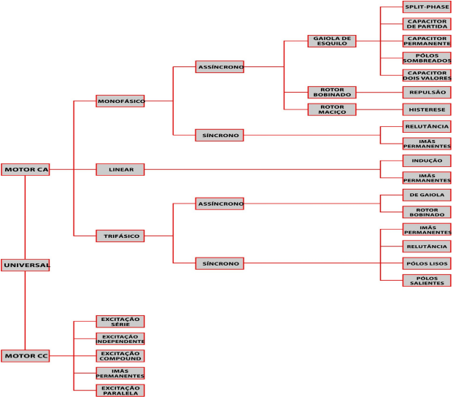
Fonte: (DINIS,2017)

2.1.1 Motor CA

Os motores CA são os mais usados, pois a rede de distribuição de eletricidade é normalmente alimentada por corrente alternada. Atualmente, possui duas classes principais de máquinas CA, máquinas síncronas e máquinas assíncronas. Motores síncronos são máquinas cuja corrente de campo é obtida de uma fonte CC, o princípio de funcionamento é aplicar tensão CA nos terminais do estator, excitar o campo do rotor com uma fonte CC, que é obtida diretamente da rede CC do retificador e com uma excitatriz diretamente acoplado ao motor de eixo. A excitação do campo é produzida diretamente dos anéis coletores acoplados ao eixo. As máquinas síncronas possuem um conjunto excitador e anéis coletores, para que haja sincronização entre o rotor e a velocidade síncrona do campo magnético do estator. Motores assíncronos, também chamados de motores de indução, são máquinas cuja corrente de campo é fornecida por indução magnética em seus enrolamentos de campo. Sua rotação é afetada pelo escorregamento, o que significa que sua velocidade nominal não é igual à velocidade síncrona na frequência da rede (MERGULHÃO et al., 2021).

2.1.2 Motor CC

São motores que requerem alimentação de corrente contínua ou um retificador que converte corrente alternada em corrente contínua. A vantagem de seu uso é que possui velocidade ajustável, mantém o torque constante e possui precisão para diferentes aplicações. Portanto, seu uso é limitado a casos especiais em que esses requisitos superam os custos de instalação e manutenção muito maiores (MERGULHÃO et al., 2021).

2.2 Características e princípio de funcionamento

Segundo Guedes (1994) motor de indução trifásico tem um princípio de funcionamento simples baseado na lei da indução, que é incorporado em um motor com uma estrutura que é fácil de implementar e, se aplicado corretamente, pode ser obtido um sistema de acionamento com qualidade estável. Nos processos industriais o motor de indução é o mais aplicado, sendo composto basicamente de duas partes principais: estator e rotor. Na Figura 2 podem-se observar seus componentes e em seguida suas descrições.

Figura 02: Componentes do motor elétrico.
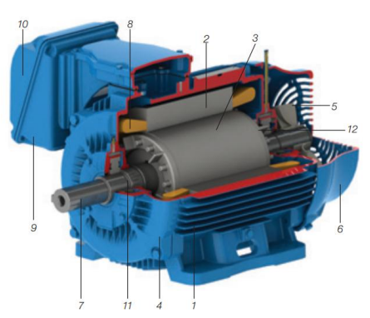
Fonte: (WEG, 2021)
2.2.1 Estator
Falar sobre a função do estator
Onde o estator é formado por (WEG, 2021):
a) carcaça (1): é a estrutura suporte do conjunto. De construção robusta pode ser fabricada em ferro fundido, aço ou alumínio injetado. Resistente à corrosão e normalmente com aletas;
b) núcleo de chapas (2) - as chapas são feitas de aço magnético;
c) enrolamento trifásico (8) - três conjuntos iguais de bobinas, um para cada fase, formando um sistema trifásico equilibrado ligado à rede trifásica de alimentação.

2.2.2 Rotor (WEG, 2021):
Falar sobre a função do rotor
a) eixo (7) – é responsável por transmitir a potência mecânica desenvolvida pelo motor;
b) núcleo de chapas (3) – as características são semelhantes as das chapas do estator;
c) barras e anéis de curto-circuito (12) - são de alumínio injetado sob pressão numa única peça.

2.2.3 Demais partes do Motor de Indução Trifásico (MIT)

(WEG, 2021):
a) tampa (4);
b) ventilador (5);
c) tampa defletora (6);
d) caixa de ligação (9);
e) terminais (10);
f) rolamentos (11).

3 FALHAS EM MOTORES DE INDUÇÃO TRIFÁSICOS

O motor de indução é um tipo de máquina considerada forte e muito resistente, amplamente utilizada na indústria. Um bom plano de manutenção nestes equipamentos pode impedir uma parada inesperada na linha de produção. Podem aparecer falhas de diversas formas, que são classificadas como de natureza mecânica, elétrica, origem exterior ou até mesmo ambiental, esta causada em função da temperatura, umidade ou problemas com limpeza no ambiente, e conhecer as falhas mais comuns encontradas pode ser fundamental para prorrogar a vida útil do equipamento e evitar paradas inesperadas.
Dentre todas as falhas que podem existir em motores elétricos de indução podemos citar algumas que são mais comuns e que com a implantação da manutenção preditiva podem ser evitadas. (FIRMINO et al., 2021, p. 5).

3.1 Transiente de Tensão

Esta falha está relacionada ao transitório presente ao dirigir sob carga. Tais transientes podem vir de cargas internas ou externas na fábrica onde o motor está instalado e estão associados a picos de perturbação eletromagnética de amplitude e frequência variáveis. Esta perturbação pode fazer com que o enrolamento do motor se quebre e/ou perca o isolamento, resultando em uma parada inesperada.

Figura 03: Transientes de tensão
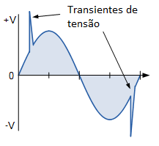
Fonte:(BRAGA,2022)

3.2 Fases Desbalanceadas

Os motores de indução gaiola de esquilo são amplamente utilizados na indústria, na qual são assíncronos e trifásicos, sendo necessário um equilíbrio entre as três fases para que o campo rotativo funcione adequadamente. Um erro na distribuição da carga de impedância pode gerar desequilíbrio nas três fases do motor, que podem ser encontrados na fiação do motor, nas terminações e nas bobinas, aumentando assim o fluxo de corrente em um ou todos os circuitos de fase, aumentando a temperatura de operação e causando a quebra do isolamento do motor.

Figura 04: Fases desbalanceadas
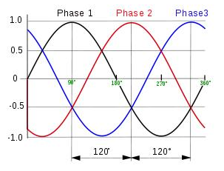
Fonte: (DESTERRO, 2022)

3.3 Distorção de Harmônicas
As harmônicas podem ser classificadas como uma perturbação que altera a forma de onda de tensão e/ou corrente. Isso ocorre porque os sinais cuja frequência é um múltiplo da frequência nominal da rede são alimentados na rede devido ao grande número de dispositivos eletrônicos conectados à rede elétrica. Essa energia adicional no enrolamento do motor contribui para uma perda de energia interna, fazendo com que o motor aqueça, reduzindo a eficiência operacional e gerando custos adicionais.

Figura 05: Distorção harmônica
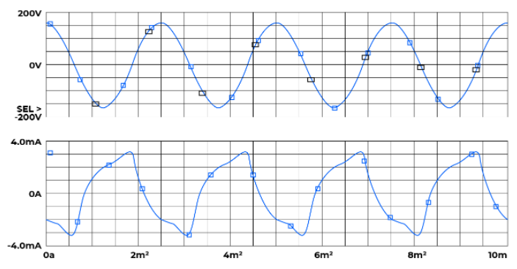
Fonte: (TRACTIAN, 2022)

3.4 Corrente Sigma

São geradas a partir da frequência do sinal, capacitância ou indutância nos condutores. Este tipo de corrente pode penetrar no sistema de proteção, atingindo o solo, fazendo com que o circuito desarme sem motivo aparente, ou o enrolamento aqueça excessivamente devido à corrente de proteção que flui para o solo.

3.5 Sobrecarga Operacional

Qualquer atividade que requeira o uso de motor de indução deve ser adequadamente dimensionada em relação ao torque e carga a ser manuseada. Quando o motor é operado com uma carga superior ao seu torque nominal, ocorre um consumo excessivo de corrente, causando superaquecimento e desgaste prematuro dos componentes mecânicos. Se esta condição persistir, pode levar à falha permanente do motor de indução.

Figura 06: Sobrecarga operacional
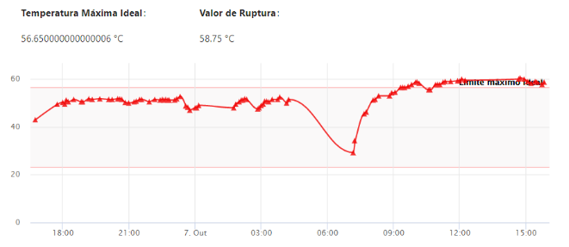
Fonte: (TRACTIAN, 2022)

3.6 Desalinhamento

O desalinhamento ocorre quando o eixo de acionamento do motor está desalinhado com a carga ou com a ligação entre o motor e a carga. Um eixo desalinhado pode transferir forças nocivas do eixo para o motor, além de gerar vibrações axiais e radiais no sistema, substituição prematura de rolamentos, vedações, acoplamentos, aumento da temperatura do óleo e alojamento próximo aos rolamentos, vazamento de óleo das vedações dos rolamentos e parafusos de montagem soltos. Assim, o desalinhamento leva à perda de energia, reduzindo a eficiência do motor. A figura 3 mostra exemplos de motor desalinhado.

Figura 07: Tipos de desalinhamento em motores elétricos
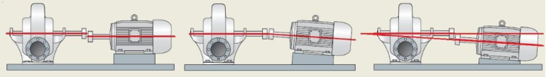
Fonte: (ABECOM, 2022)

3.7 Desbalanceamento de Eixo

Essa falha se deve ao fato de a parte rotativa estar fora do eixo de rotação, o que cria um ponto de desequilíbrio no rotor. Por se tratar de uma falha na qual sua eliminação completa não é possível, vários fatores atípicos devem ser identificados. O desequilíbrio pode ser resultado do acúmulo de sujeira, falta de pesos de balanceamento, defeitos de fabricação e fatores relacionados ao desgaste do enrolamento do motor gerando massas irregulares. Um analisador de vibração pode ser usado para verificar se o motor está em equilíbrio, evitando assim o desgaste prematuro dos componentes mecânicos da transmissão e paradas inesperadas.

Figura 08: Tipos de desbalanceamento de eixo
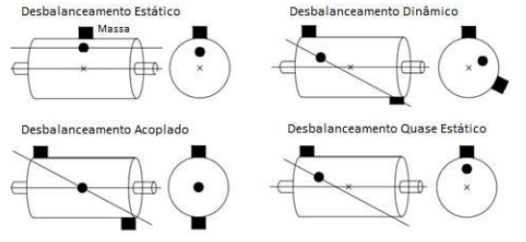
Fonte:(TOMINAGA, 2021)

3.8 Folga no Eixo

A folga ocorre quando há desgaste entre as peças ou o uso de peças de tamanho inadequado durante a manutenção. Também pode ser devido à distância entre os elementos fixos nas duas partes imóveis. Nesse tipo de falha, a análise das vibrações no sistema é de fundamental importância para evitar o desgaste acelerado dos elementos rotativos.

Figura 09: Folga no eixo
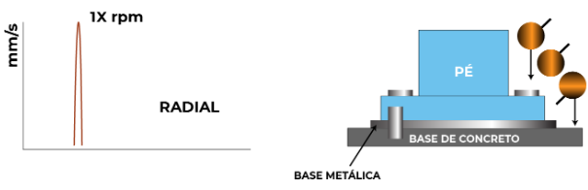
Fonte: (TRACTIAN,2022)
3.9 Desgaste do Rolamento

O desgaste do rolamento pode ser devido à sobrecarga, lubrificação insuficiente, vedações ineficazes, desalinhamento do eixo, ajuste incorreto, desgaste normal e estresse no eixo, entrada de partículas e geração de calor anormal. Essa falha cria uma reação em cadeia que leva às outras falhas mencionadas anteriormente.

Figura 10: Causas de desgaste do rolamento
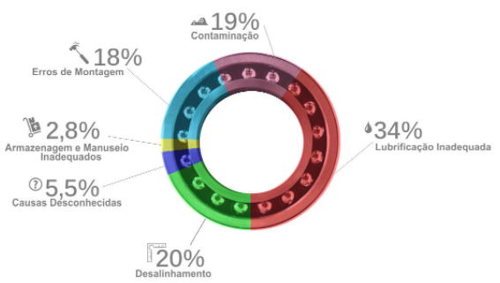
Fonte: (TELES, 2016)

3.10 Tensão no Eixo

Se a capacidade isolante da graxa do rolamento for excedida devido a tensões excessivas no eixo, surgem ranhuras além de corrosão nos canais do rolamento. A identificação desta falha é baseada na percepção de ruído, vibração, superaquecimento, fragmentos metálicos juntamente com a graxa causada pelo desgaste do rolamento. Isso pode destruir rapidamente o rolamento e parar o motor.

4 MANUTENÇÃO

As empresas existem com fins lucrativos, utilizando equipamentos e mão de obra para converter matérias-primas em produtos acabados de maior valor agregado.
Em termos simples, o lucro é a diferença entre a receita da venda de um produto e seus custos de fabricação e comercialização. Esses custos podem ser classificados em custos fixos, como o custo dos equipamentos e instalações, e variáveis, como o custo das matérias-primas. A lucratividade é influenciada por muitos fatores, incluindo demanda de mercado, preço do produto, volume de produção e outros custos relacionados ao investimento, vida útil do equipamento e operação. (Weidlich, 2018)
A manutenção está correlacionada com a lucratividade, pois afeta a capacidade de produção e o custo de propriedade do equipamento. O trabalho de manutenção aumenta o desempenho e a disponibilidade dos sistemas de produção, mas ao mesmo tempo contribui para o aumento dos custos de produção. Portanto, o objetivo de um departamento de manutenção industrial deve se encontrar um equilíbrio entre esses efeitos e maximizar a contribuição do departamento para a lucratividade do negócio.
A relação entre manutenção e lucratividade se fortaleceu na última década, à medida que as instalações industriais se tornaram maiores e mais sofisticadas e, como resultado, seus custos de paralisação aumentaram. (Weidlich, 2018)
Com a implantação da manutenção nas empresas, as falhas nos equipamentos diminuíram. Em virtude da tamanha importância da manutenção sugiram vários tipos e técnicas de gestão de manutenção para resultado melhores e mais eficaz.

4.1 Tipos de Manutenções

As políticas de manutenção das empresas de produção industrial são limitadas por variáveis ​​relacionadas a custos, equipamentos, instalações, produtos e segurança operacional. A durabilidade e a disponibilidade dos ativos também são variáveis ​​que afetam as estratégias de manutenção e o gerenciamento de recursos. A Figura 11 mostra a melhoria dos resultados à medida que o tipo de manutenção avança. Essas duas mudanças de inclinação representam mudanças de paradigma.

Figura 11: Tipos de manutenção
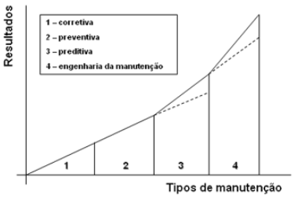
Fonte: (Weidlich, 2018).

É importante ressaltar que nem todas as empresas precisam ter políticas de manutenção diferenciadas para serem competitivas no mercado em que atuam. Muitas vezes, os investimentos em engenharia de manutenção não trazem o retorno esperado, pois o processo é simples, quaisquer interrupções no sistema de produção não causam grandes perdas e os custos de manutenção corretiva não afetam a lucratividade da empresa. As estratégias de manutenção devem ser planejadas e projetadas para atender às necessidades específicas de cada empresa. Múltiplas políticas de manutenção podem ser aplicadas a cada unidade de uma planta, combinadas ou não. As principais políticas ou tipos de manutenção existentes atualmente são:
a) Manutenção Corretiva;
b) Manutenção Preventiva;
c) Manutenção Preditiva;
d) Engenharia de Manutenção e Engenharia de Confiabilidade.

4.1.1 Manutenção Corretiva

Segundo Weidlich (2018) a manutenção corretiva é a forma mais óbvia e primária de manutenção. Isso pode ser resumido em consertar o equipamento após a quebra. Do ponto de vista do sistema como um todo, esta é a forma de manutenção mais cara, pois leva a um baixo consumo anual de dispositivos e máquinas e, portanto, a uma vida útil reduzida. Pode ser dividido em planejado e não planejado. Se não for planejado e, sim inesperado, causa perdas de produção e contribui para a desorganização da cadeia produtiva.
A manutenção corretiva planejada tem menos impacto do que a manutenção não planejada porque pode ser organizada para fazer o melhor uso dos recursos disponíveis. Essa prática ainda é bastante difundida nas empresas. Isso se justifica porque ainda existem muitos recursos que são classificados como sem importância na estrutura produtiva e, portanto, não dignos de tecnologia de manutenção. Na maioria dos casos, esse dispositivo é barato e fácil de substituir. Uma planta industrial com gerenciamento de manutenção só gasta dinheiro com manutenção quando uma máquina ou sistema falha.
Poucas industriais usam uma verdadeira filosofia de gestão de manutenção corretiva. Em quase todos os casos, eles realizam atividades preventivas básicas, como lubrificar e ajustar a máquina, mesmo em um ambiente de manutenção corretiva. Porém, neste tipo de gerenciamento, as máquinas e demais equipamentos não são revisados ​​e os grandes reparos só são realizados após o funcionamento do equipamento. Uma vez que não há tentativa de antecipar as necessidades de manutenção, uma instalação industrial usando gerenciamento de manutenção corretiva absoluta deve ser capaz de responder a todas as falhas possíveis dentro da planta. Este método reativo força o departamento de manutenção a manter um estoque de peças sobressalentes caras, que incluem máquinas sobressalentes ou, pelo menos, todos os componentes principais de todos os equipamentos críticos da instalação.
A alternativa é contar com fornecedores de equipamentos que possam oferecer pronta entrega de todas as peças de reposição necessárias. Embora o último seja possível, as entregas dentro do prazo aumentam drasticamente os custos de reparo de peças e o tempo de inatividade necessário para corrigir as falhas da máquina. Para minimizar o impacto na produção criado por falhas inesperadas da máquina. O pessoal de manutenção também deve ser capaz de reagir imediatamente a todas as falhas da máquina. O resultado líquido desse tipo de gerenciamento de manutenção reativa é o aumento dos custos de manutenção e a redução da disponibilidade de máquinas no processo. Os custos indicam que um reparo realizado em modo corretivo terá um custo médio cerca de três vezes maior do que quando o mesmo reparo é realizado em modo planejado ou preventivo. O agendamento de reparos garante que você possa minimizar o tempo de reparo e os custos de mão de obra associados. Ele se dá os meios para reduzir o impacto negativo das compras urgentes de peças de reposição e perdas de produção devido à inoperabilidade do equipamento (ALMEIDA, 2007).
A manutenção corretiva é uma técnica de gerenciamento reativo que espera a falha de uma máquina ou equipamento antes de realizar qualquer ação de manutenção. Obviamente, torna-se quase impossível eliminar completamente esse tipo de manutenção, pois muitas vezes ainda é difícil prever exatamente quando ocorrerá uma falha ou anomalia torna-se crítica irá interromper o funcionamento da máquina ou equipamento.

4.1.2 Manutenção preventiva

Existem muitas definições de manutenção preventiva. No entanto, todos os programas de gerenciamento de manutenção preventiva são cronometrados. Em outras palavras, as atividades de manutenção são baseadas no tempo gasto ou horas de operação. Pinto e Xavier (2001) afirmam que a maioria dos componentes de um ativo tem diferentes probabilidades de falha em diferentes fases de sua vida. A curva que descreve a probabilidade de falha em função do tempo é chamada de curva característica do equipamento ou curva do tanque, dada a sua forma, conforme mostrado na Figura 12.

Figura 12: Curva característica da vida de equipamento.
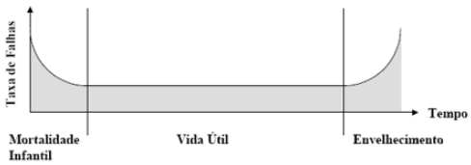
Fonte: (WEIDLICH, 2018).

A curva da banheira indica que uma nova máquina tem uma alta probabilidade de falha, devido a problemas de instalação, durante as primeiras semanas de operação; após este período inicial, a probabilidade de falha é relativamente baixa por um longo período de tempo. Após este período a probabilidade de falha aumenta drasticamente com o passar do tempo. Na gestão da manutenção preventiva, as reparações ou revisões da máquina são programadas de acordo com as estatísticas da curva característica da vida útil do equipamento. A implementação real da manutenção preventiva varia consideravelmente. Alguns programas são extremamente limitados e consistem em lubrificação e ajustes. Os programas de manutenção preventiva mais abrangente programam reparos, lubrificação, ajustes e revisões de máquinas para todas as máquinas críticas na planta. A manutenção preventiva é o planejamento da manutenção com base no tempo.
Todos os programas de gerenciamento de manutenção assumem que as máquinas degradam com um intervalo de tempo típico para sua classificação particular. Por exemplo, uma bomba centrífuga horizontal de estágio único geralmente funciona 18 meses antes de precisar ser reparada. Usando técnicas de gerenciamento preventivo, a bomba seria retirada de serviço e reparada após 17 meses de operação.
O problema com esta abordagem é que o modo de operação e as variáveis ​​específicas da planta ou do sistema afetam diretamente a vida operacional normal das máquinas. O tempo médio entre falhas (TMF) não será o mesmo para uma bomba que funciona com água e outra que bombeia lodo. O resultado normal do uso de estatísticas TMF para agendar a manutenção é um reparo desnecessário ou uma falha catastrófica. No exemplo acima, a bomba pode não precisar de manutenção após 17 meses (WEIDLICH, 2018).
Portanto, a mão de obra e o material utilizado para realizar o reparo eram desnecessários. Se a bomba falhar antes dos 17 meses, é obrigada a repará-la por meio de técnicas corretivas. Sabe-se que um componente defeituoso causa o fenômeno da "avalanche", ou seja, quando um deles apresenta uma irregularidade ou defeito, as consequências são transmitidas para outros componentes que passam a apresentar defeitos iguais ou diferentes. Para reduzir os custos decorrentes do desgaste irregular de componentes, a área de manutenção de uma empresa deve adequar o cronograma de parada de manutenção geral às necessidades ou cronograma de produção, o que nem sempre é fácil. Além disso, essa prática também envolve:

a) Necessidade de estoque apreciável de um número significativo de componentes.
b) Necessidade de desmonte seguido de remontagem em períodos muito curtos, o que implicam em um envelhecimento prematuro do equipamento.
c) Ausência de qualquer garantia, ou segurança, de que o equipamento não venha a sofrer uma pane ou uma parada inesperada no momento em que for posto em funcionamento (WEIDLICH, 2018, p.25)

Este tipo de manutenção não requer nenhum conhecimento do desgaste ou envelhecimento dos equipamentos e ainda é difícil estimar a vida útil de cada componente. A avaliação da vida útil geralmente é baseada em experiências anteriores, principalmente com dados estatísticos de paradas não planejadas e inesperadas. Por essas razões, esse método "clássico" oferece não apenas resultados ruins, mas também resultados altamente controversos.
O velho ditado de que as máquinas falham no pior momento possível é verdadeiro quando se trata de manutenção de plantas industriais como a siderúrgica. Normalmente, a falha ocorre quando os requisitos de produção são maiores. Parece que mesmo com o gerenciamento de manutenção preventiva, com base nas estatísticas usadas para definir os planos de serviço, podem ocorrer interrupções inesperadas. Neste caso, à semelhança do anterior, trata-se de uma manutenção corretiva onde os custos de reparação são muito elevados (WEIDLICH, 2018).

4.1.3 Manutenção Preditiva

Conforme Weidlich (2018) em programas de manutenção preditiva, o tipo específico de erro, ou seja, o problema pode ser identificado antes do erro. Talvez a diferença mais importante entre a manutenção reativa e preditiva seja a capacidade de programar reparos para ter o menor impacto na produção. O tempo de produção perdido com a manutenção reativa é significativo e raramente pode ser recuperado. A maioria das plantas industriais opera 2 horas por dia durante os horários de pico de produção. Portanto, o tempo de produção perdido não pode ser recuperado.
Como a manutenção preventiva, a manutenção preditiva tem muitas definições. Para a mecânica, a manutenção preditiva monitora as vibrações das máquinas rotativas para detectar problemas incipientes e evitar falhas catastróficas. Para eletricistas, monitorar imagens infravermelhas de circuitos, interruptores elétricos, motores e outros dispositivos elétricos são um meio de identificar problemas conforme eles surgem.
A premissa comum da manutenção preditiva é que o monitoramento regular da condição mecânica real, eficiência operacional e outros indicadores do status operacional de máquinas e plantas de processo fornecem os dados necessários para garantir um intervalo máximo entre os reparos. Isso também minimizaria a quantidade e o custo do tempo de inatividade não planejado devido à falha do equipamento.
É um meio de melhorar a produtividade, a qualidade do produto, os lucros e a eficiência geral da fabricação industrial e das instalações de produção. A manutenção preditiva não envolve apenas monitoramento de vibração ou análise de óleo lubrificante ou imagens térmicas e outras técnicas de teste não destrutivas conhecidas como ferramentas de manutenção preditiva. A manutenção preditiva é uma filosofia ou atitude que usa a condição real de operação do equipamento para melhorar a operação da planta industrial.
Um programa abrangente de gerenciamento de manutenção preditiva usa uma combinação das ferramentas mais econômicas para determinar o verdadeiro status operacional dos sistemas críticos da planta e, com base nesses dados reais, todas as atividades de manutenção são planejadas conforme necessário. Pode-se dizer que a manutenção preditiva é um programa de manutenção preventiva desencadeada por uma condição que permite romper a generalização que existia no estabelecimento de intervalos de reparo nas manutenções preventivas tradicionais (KARDEC; NASCIF; BARONI, 2002).
Com programas preventivos ou corretivos, a decisão final sobre programas de reparo ou revisão é baseada na intuição e experiência pessoal do gerente de manutenção. A adição de um programa de gerenciamento preditivo abrangente pode fornecer dados sobre a condição mecânica real de cada máquina e a eficiência operacional de cada sistema de processo. Esses dados permitem que o gerente de manutenção planeje atividades de manutenção de baixo custo.
Um programa de manutenção preditiva pode minimizar o número de falhas de todos os dispositivos mecânicos na planta e garantir que os dispositivos reparados estejam em condições mecânicas aceitáveis. Você pode identificar os problemas da máquina antes que se tornem sérios porque a maioria dos problemas mecânicos pode ser minimizada se forem identificados e corrigidos desde o início. Os tipos normais de falhas mecânicas se deterioram a uma taxa diretamente proporcional à sua gravidade; Se um problema for identificado precocemente, grandes reparos geralmente podem ser evitados.
O estudo e a aplicação de técnicas já amplamente utilizadas na manutenção preditiva resultam nesta filosofia que continua a ser amplamente adotada e valorizada. Conforme mencionado acima, existe a necessidade de ampliar a utilização de técnicas para aquelas operações que são importantes na manutenção de equipamentos, entre as quais se destaca a lubrificação de motores elétricos.

4.1.4 O fator humano na Manutenção

As mudanças contínuas e a promoção da multifuncionalidade trazem consigo a necessidade de atualização educacional por meio de caminhos internos, externos e de autodesenvolvimento que proporcionem as oportunidades de melhoria que temos em um ambiente cada vez mais competitivo (KARDEC; NASCIF; BARONI, 2002).
A integração com colegas da área de manufatura, planejamento, compras, vendas, finanças e outras áreas tornou-se muito importante, pois permite ampliar o conhecimento dos processos industriais. Esse conhecimento visa garantir um atendimento mais rápido às necessidades do negócio.
A engenharia de manutenção é hoje uma das mais importantes áreas do setor industrial. Isso porque o nível de demanda é muito maior, nos aspectos relacionados à produtividade e eficiência das operações industriais. É necessário especificar que dentro deste conceito está a figura do profissional de manutenção, seja ele um engenheiro, técnico ou mecânico de máquinas. A gestão do patrimônio está nas mãos desses profissionais, que devido à forte onda de modernização tecnológica, hoje representam milhões de dólares.
Nenhum programa de manutenção ou ferramenta terá o efeito desejado se o profissional de manutenção não for devidamente reconhecido e não tiver as condições mínimas de trabalho. Ao longo dos anos, tem havido uma forte tendência para a profissionalização da manutenção e isso deve ser comemorado por todos os que trabalham neste importante setor da engenharia.

5 METODOLOGIA

O trabalho foi realizado na filial de uma das maiores empresas brasileira do setor alimentício, com 950 colaboradores, atua no ramo de massas, com liderança na categoria na região de Minas Gerais. Com área construída de 25.000m², a empresa conta com 9 máquinas no setor de massas longas, ninho, cortada e instantâneo. Cada maquinário opera em média com 200 motores, desde o recebimento de matéria prima na prensa até o empacotamento do produto, como mostra as figuras abaixo:

Figura 13: Processo de fabricação de massa longa
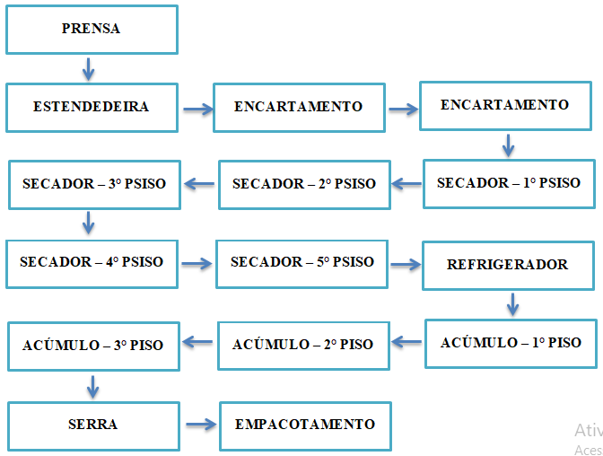
Fonte: (AUTOR)

Figura 14: Aplicação do motor 1.
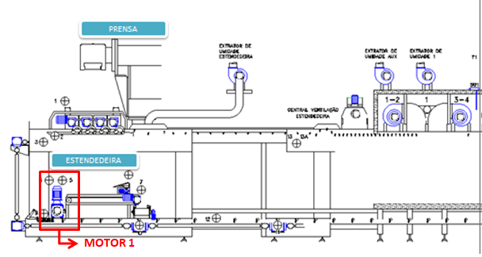
Fonte: (AUTOR)

Figura 15: Aplicação do motor 3.
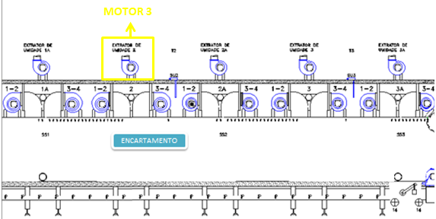
Fonte: (AUTOR)

Figura 16: Aplicação motor 2.
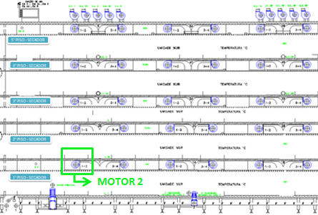
Fonte: (AUTOR)

Para este estudo, empregou-se o método de pesquisa bibliográfica, com o intuito de aprimorar o conhecimento sobre as falhas que ocorrem nos motores elétricos e apresentar soluções para tais problemas.
Com base no acompanhamento da planilha de dados dos motores existentes na planta, observou-se que estes possuem uma média de vida útil de 8.760 horas, mas estão sofrendo danos ao atingir 4.320 horas. Diante disto, foram realizadas visitas no campo para acompanhar os períodos que aconteceram as falhas nos motores e se as causas estão relacionadas às condições de trabalho do equipamento.
A tabela abaixo mostra o período em que ocorreram as falhas

Tabela 01: Período de falhas
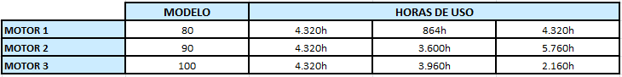
Fonte: (AUTOR, 2022)

Após acompanhar os períodos que ocorreram as falhas, os motores foram enviados para análise técnica, na qual se apresentou as causas das avarias de cada motor, como ilustrado nas figuras de 17 a 22.
Na análise do motor 1, a causa da queima se deu por sobreaquecimento, esse tipo de falha tem como potenciais causas os itens destacados no diagrama Ishikawa abaixo.

Figura 17: Causas do sobreaquecimento do motor 1.
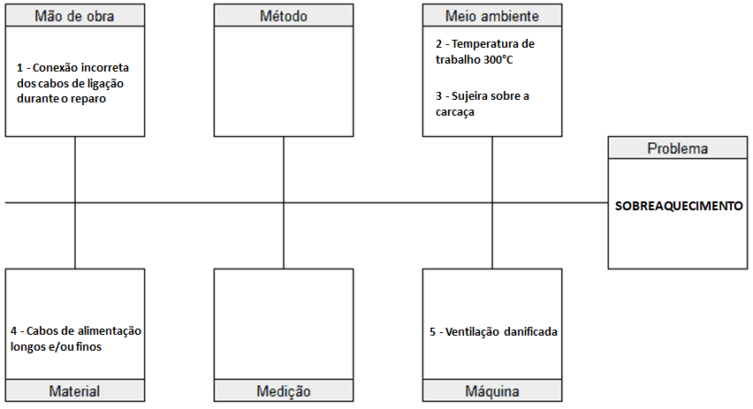
Fonte: (AUTOR, 2022)

Tabela 02: Matriz de risco motor 1
ALTO  Impacto |  |  | 3 – 5
MÉDIO
BAIXO | 1 – 4 |  | 2
 | BAIXO | MÉDIO | ALTO
Probabilidade
Fonte: (AUTOR, 2022)
Figura 18: Sobreaquecimento.
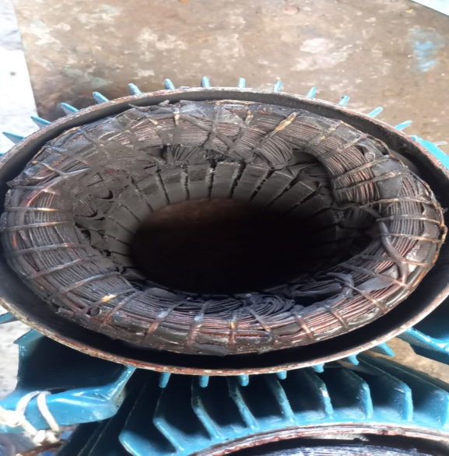
Fonte: (AUTOR, 2022)

Já análise do motor 2, a causa da queima se deu por um curto entre as fases, esse tipo de falha tem como potenciais causas os itens destacados no diagrama Ishikawa abaixo.

Figura 19: Causas do curto entre as fases do motor 2
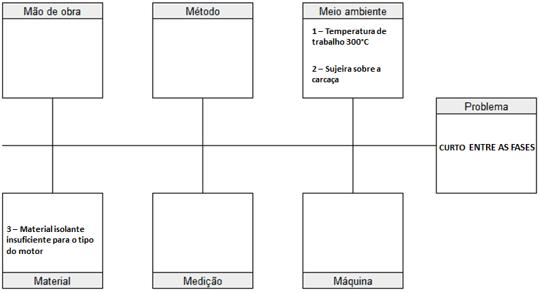
Fonte: (AUTOR, 2022)

Tabela 03: Matriz de risco motor 1
ALTO |  |  | 2
MÉDIO
Impacto
BAIXO | 3 |  | 1
 | BAIXO | MÉDIO | ALTO
Probabilidade
Fonte: (AUTOR, 2022)

Figura 20: Curto entre fase
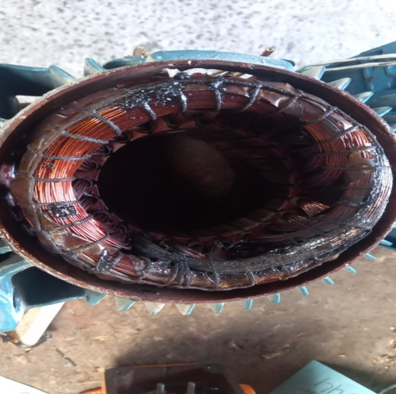
Fonte: (AUTOR, 2022)

Na análise do motor 3, a causa da queima se deu por um curto entre espiras, esse tipo de falha tem como potenciais causas os itens destacados no diagrama Ishikawa abaixo.

Figura 21: Causa do curto entre espiras motor 3
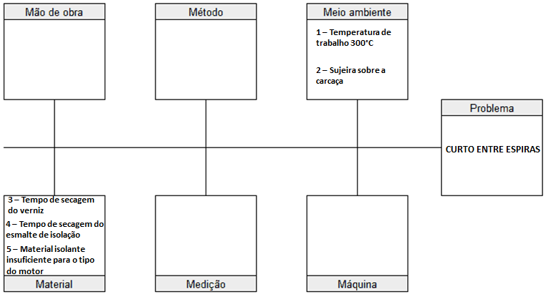
Fonte: (AUTOR, 2022)

Tabela 04: Matriz de risco motor 1
ALTO  Impacto  Impacto |  |  | 2
MÉDIO
BAIXO | 3 – 4 – 5 |  | 1
 | BAIXO | MÉDIO | ALTO
Probabilidade
Fonte: (AUTOR, 2022)

Figura 22: Curto entre espiras
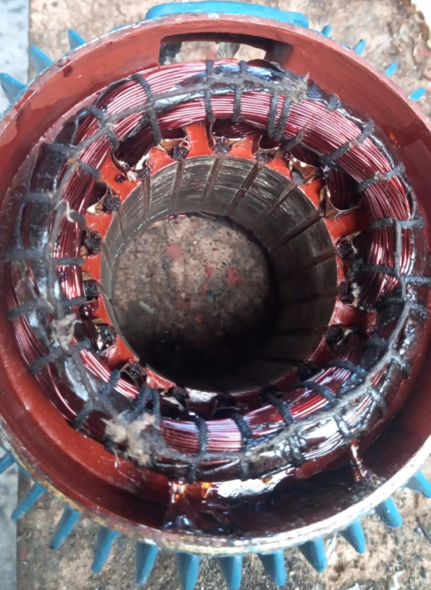
Fonte: (AUTOR, 2022)
6 RESULTADOS E DISCUSSÃO
Através do acompanhamento da planilha de dados dos motores existentes na planta, observou-se que estes possuem uma média de vida útil de 8.760 horas, mas estão sofrendo danos ao atingir 4.320 horas. Pôde-se constatar que as falhas ocorreram devido as condições de trabalho do equipamento, como mostra na análise de 5 porquês. Também foram propostas ações a fim de solucionar o problema.

Tabela 05: Análise de 5 porquês das causas.
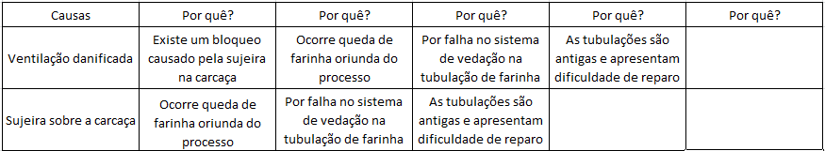
Fonte: (AUTOR, 2022)

Tabela 06: Plano de ação
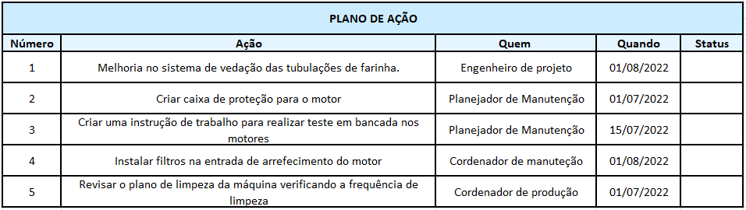
Fonte: (AUTOR, 2022)

Figura 23: Motor em operação e após sua falha
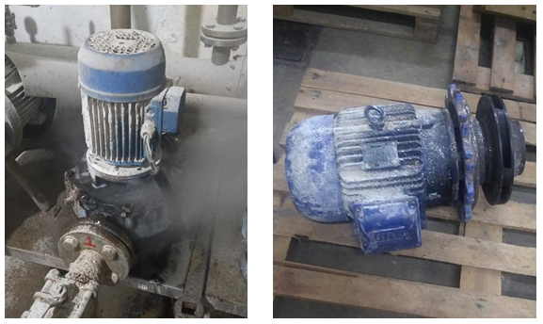
Fonte: (AUTOR, 2022)
7 CONCLUSÃO

Esta pesquisa permitiu o entendimento do funcionamento de motores elétricos bem como as possíveis falhas ocorridas nestas máquinas. Também a importância da manutenção na área industrial, seja ela planejada, preventiva ou preditiva, pois um plano de manutenção bem planejado garante a qualidade, eficiência e menos quebras dos equipamentos.
São necessários investimentos em equipamentos de medição, qualidade e instrumentos precisos que mostrem a real situação dos equipamentos em tempo real, com monitoramento periódico dos equipamentos existentes na planta industrial para evitar paradas inesperadas que acabam gerando custos desnecessários que a empresa não planejou.
As atividades propostas no plano de ação ainda não foram implementadas até a data em que este trabalho foi escrito, e isso impede a conclusão e a avaliação da melhoria dos motores quando aplicadas as barreiras de contenção. Portanto, pretende-se realizar em pesquisas futuras a análise e conclusão desses resultados pós implementação das ações.

REFERÊNCIAS

ALMEIDA, F. R. Análise de Vibração: Medidas e Diagnósticos. Itajubá: Fundação de Pesquisa e Assessoramento à Indústria, 2008.

ALMEIDA, F. R. Análises Estatísticas e Reconhecimento de Padrão Aplicado em Diagnósticos de Defeitos em Rolamentos Através da Análise de Vibração. 2007. 134. Tese (Doutorado em Engenharia Mecânica) Universidade Federal de Itajubá Instituto de Engenharia Mecânica. Itajubá, 2007.

ALMEIDA, R. G. T. Estudo da Relação entre Viscosidade do Lubrificante e Vibração de uma Caixa de Engrenagens. 2006. 152. Tese (Mestrado em Engenharia Mecânica) Universidade de São Paulo — Escola Politécnica. São Paulo, 2006.

ABECOM. Falhas em motores elétricos: saiba quais são as principais. Disponível em: https://www.abecom.com.br/falhas-em-motores-eletricos. Acessado em: 29/05/2022

BEZERRA, R. D. A. Detecção de falhas em rolamentos por análise de vibração. Tese de Doutorado, Estadual de campinas, 2004.

COSTA, D. H. O. Manutenção preditiva de motores de indução de pequeno porte. 2021. 87. Monografia (Bacharel em Engenharia Elétrica) Instituto Federal, Jatai, 2021.

DESTERRO. A importância do balanceamento de fases elétricas. Disponível em:
https://www.desterroeletricidade.com.br/blog/eletrica/1660/. Acessado em: 29/05/2022

ENGETELES. Falhas em Rolamentos e Suas Causas. Disponível em: https://engeteles.com.br/falhas-em-rolamentos/. Acessado em : 29/05/2022

FIRMINO, L. B; GUIMARÃES, R. G; PEDRO, E. J.P; SOUZA, T. A. Sistema eletrônico para monitorar a operação dos motores elétricos de indução na indústria. Artigo Técnico, Centro Universitário Academia de Juiz de Fora, 2021.

GOMES, T.F.S. Detecção de falhas em motores de indução através de diagramas fasoriais. Artigo Técnico, Faculdade Doctum de Juiz de Fora, 2018.

JUNG, C. Melhoria da robustez e eficiência em acionamentos de motores de indução trifásicos combinando as técnicas IFOC, LMC e MIRAC. Dissertação, Universidade Tecnológica Federal do Paraná, 2020.

KARDEC, A; NASCIF, J; BARONI, T. Gestão Estratégica e Técnicas Preditivas. Rio de Janeiro: Qualimark,2002.( Coleção Manutenção – ABRAMAN).

LAMIN FILHO, P. C. M. Monitoramento Permanente de Motores de Indução Trifásicos. 2007. 157. Tese (Doutorado em Engenharia Mecânica)Universidade Estadual de Campinas, 2007.

LYRA, G. J. Sistema inteligente para diagnóstico de falhas em rolamentos de motores de indução trifásicos via análise sonora.2019. 101. Tese (Doutorado em Engenharia Mecânica) Universidade Federal da Paraíba, 2019

MELO, P. Manutenção e diagnóstico de avarias em motores de indução trifásicos. Artigo Técnico, Instituto Superior de Engenharia do Porto, 2015.

MENEGAT, J. Estudo de falhas incipientes em motores de indução trifásicos utilizando a transformada discreta de wavelet. Artigo Técnico, Universidade Federal do Rio Grande do Sul, 2014.

PINTO, A.K; XAVIER, J. A. N. Manutenção: função estratégica. Rio de Janeiro: Qualimark, 2001.

SÉRGIO M. A. C. Diagnóstico e análise de avarias nos enrolamentos estatóricos de motores de indução trifásicos através da aplicação do método dos referenciais múltiplos. 2004. Tese (Doutoramento em Eletrotécnica) Universidade de Coimbra, 2004.

SILVA, J. G. B. D. Aplicação da Análise de componentes Principais (PCA) no diagnóstico de defeitos de rolamentos através da assinatura elétrica de motores de indução. Dissertação de Mestrado, Universidade Federal de Itajubá , 2008.

SILVA, J. G. B. D. Modelagem e Tratamento dos Sinais da Assinatura Elétrica de Máquinas para Melhoria do Diagnóstico de Falhas. 2015.184. Tese (Doutorado de Engenharia Elétrica), Universidade Federal de Itajubá, 2015.

TRACTIAN. Conheça as 10 causas mais comuns de falhas em motores elétricos e saiba como evitá-las. Disponível em: https://tractian.com/blog/falhas-em-motores-eletricos-conheca-as-10-causas-mais-comuns-e-como-evita-las. Acessado em: 29/05/2022

TOMINAGA, R. N. Identificação do tipo e da severidade do desbalanceamento de rotores por meio da análise da assinatura de corrente com algoritmos de aprendizado de máquina multiclasses. Instituto Federal de Santa Catarina, 2021.

VERARDI, M. Análise do escoamento e da geração de ruído no sistema de ventilação externo de um motor de indução trifásico. 2022 .Tese (Mestrado em Engenharia Mecânica) Universidade Federal de Santa Catarina, 2008.

VITOR, A. L. O. Detecção de falhas de estator em motores de indução trifásicos utilizando transformadores wavelet, medida RMS e potência de previsão. 2015. 113. Dissertação (Mestrado em Engenharia Elétrica) Universidade Tecnológica Federal do Paraná, 2015.

WEIDLICH. F. Avaliação da lubrificação de rolamentos de motores elétricos por ultrassom. 2009. 126. Tese (Mestrado em Engenharia Mecânica) Universidade Federal do Rio Grande do Sul, 2009.

WEG. Danos em enrolamentos – motor trifásico. Disponível em: https://static.weg.net/medias/downloadcenter/h0b/hbf/WEG-danos-em-enrolamentos-motores-trifasicos-50009255-brochure-portuguese-web.pdf. Acesso em: 29/05/2022

